**ZAPYTANIE OFERTOWE**

Miejskie Przedsiębiorstwo Komunikacyjne Sp. z o.o. z siedzibą we Wrocławiu, na podstawie Regulaminu udzielania zamówień na usługi, dostawy i roboty budowlane przez MPK Sp. z o.o. we Wrocławiu, zwraca się z zapytaniem ofertowym, dotyczącym realizacji zamówienia:

**Dostawy artykułów bhp dla pracowników MPK Sp. z o.o. we Wrocławiu.**

Postępowanie planowane do udzielenia na podstawie § 4 Regulaminu udzielania zamówień na usługi, dostawy i roboty budowlane przez MPK Sp. z o.o. we Wrocławiu

* 1. Opis przedmiotu zamówienia:

1. Artykuły BHP - zgodnie z załączoną specyfikacją asortymentowo – ilościową oraz dokładnym opisem asortymentu.

Sukcesywne dostawy w okresie 12 miesięcy w ilości:

1. Artykuły BHP - zgodnie z załączoną specyfikacją asortymentowo – ilościową.

Wykonawca gwarantuje niezmienność cen w okresie trwania umowy.Pozostałe warunki i wymagania ujęto w załączonym wzorze umowy. Zamawiający nie dopuszcza składania ofert częściowych.

* 1. Termin realizacji zamówienia:

12 miesięcy od daty podpisania umowy

* 1. Opis warunków udziału w postępowaniu oraz opis sposobu dokonywania oceny ich spełniania: Zamawiający nie wymaga.
  2. Kryteria oceny ofert:

Zamawiający dokona wyboru najkorzystniejszej oferty spośród ofert niepodlegających odrzuceniu na podstawie kryteriów oceny ofert:

1) **Cena – znaczenie 100%** - Oferta z najniższą ceną otrzyma maksymalną liczbę punktów – 100.

Każda następna oferta otrzyma odpowiednio niższą liczbę punktów obliczoną według

następującego wzoru:

Cena oferty z najniższą ceną

Ilość punktów w kryterium „Cena” = -- ------------------------------------------------- x 100

Cena badanej oferty

5. Termin i miejsce składania ofert:

**Termin składania ofert upływa dnia 31.11.2021 r. o godz. 9°°.**

**Oferty należy złożyć na Platformie Zakupowej OPEN NEXUS.**

6. Oferta winna zawierać następujące dokumenty:

1) Formularz ofertowy, którego wzór stanowi Załącznik Nr 1 do Zapytania ofertowego.

2) Formularz „Cena oferty”, którego wzór stanowi Załącznik Nr 2 do Zapytania ofertowego.

3) Oświadczenie Wykonawcy o statusie dużego przedsiębiorstwa, którego wzór stanowi Załącznik

Nr 3 do Zapytania ofertowego

3) Formularz „Informacja o podwykonawcach”, którego wzór stanowi Załącznik Nr 4 do Zapytania

ofertowego.

4) Stosowne pełnomocnictwa *– jeżeli dotyczy*.

5) Aktualne karty charakterystyki, certyfikaty zgodności – jeżeli dotyczy.

7. Osobą uprawnioną do kontaktów z wykonawcami ze strony Zamawiającego jest:

Robert Wagner tel. 71 32 75 994 lub e-mail: [r.wagner@mpk.wroc.pl](mailto:r.wagner@mpk.wroc.pl)

9. Informacje dodatkowe (*o ile będą zasadne*):

1. Wykonawca będzie dostarczał towar do Zamawiającego, własnym staraniem na następujące obiekty znajdujące się na terenie miasta Wrocławia to jest:
2. Zakład Tramwajowy Gaj, 50-549 Wrocław, ul. Kamienna 74,
3. Zakład Tramwajowy Ołbin, 50- 235 Wrocław, ul. Słowiańska 16,
4. Zakład Tramwajowy Borek, 53- 140 Wrocław, ul. Powstańców Śląskich 209,
5. Zakład Autobusowy, 51- 114 Wrocław, ul. Obornicka 131,
6. Warunki płatność faktury to przelew bankowy w terminie 30 dni od dnia dostarczenia prawidłowo wystawionej faktury na konto bankowe wskazane na fakturze.

10. Załączniki do zapytania:

1. Formularz ofertowy wraz z ceną oferty dla poszczególnych Zadań .
2. Wzór umowy

………………………………………………………………

(*podpis*)

**ZAŁĄCZNIK Nr 1 Formularz Ofertowy**

|  |  |  |
| --- | --- | --- |
|  | FORMULARZ OFERTOWY | |
| strona |  |
| z ogólnej liczby stron |  |

(pieczęć Wykonawcy)

Wykonawca:

1. Zarejestrowana nazwa Wykonawcy: ……………………………………………………..……………………….………………………
2. Zarejestrowany adres Wykonawcy: …………………………………………………………………….………………………..………
   1. Województwo:…………………………………………………………….………………………………………………………..…..………
   2. Powiat:……………………………………………………………..……………………………………………………………………....……...
   3. Numer telefonu…………………………………………………………………………………….………………………….…………….…
   4. Numer faxu: ……………………………………………………………………….…………………………….…..……….............…….
3. Adres korespondencyjny (jeśli inny niż zarejestrowany) ……………………………………………………………………….…  
   ……………………………………………………………………………………………………………………………………………………………...
4. Numer REGON : …………………………………………………………………………………………………………………………..…….......
5. Numer NIP : …………………………………………………………………………………………..……………………..………..………….……
6. E - mail : …………………………………………………………………………………………………………………..……………..……………...
7. Internet: http:// ……………………………………………………………………………………………………………………...............….
8. Numer konta bankowego : . ……………………………………………………………………………………………….………………..…
9. Osoba upoważniona do kontaktów z Zamawiającym przed podpisaniem umowy:
   1. Imię i nazwisko: …………………………………………………………………………………………..……………………………….……
   2. Numer telefonu, w tym komórkowy: …………………………………….………………………………………………………....
10. Osoba upoważniona do kontaktów z Zamawiającym w sprawach technicznych:
    1. Imię i nazwisko: ……………………………………………………………………………………………….…..……………………………
    2. Numer telefonu, w tym komórkowy: …………………………………….………………………………………………………....

Upełnomocniony przedstawiciel

Wykonawcy

Data : .................................... ................................................

(imię i nazwisko)

**ZAŁĄCZNIK Nr 2 do Formularza Ofertowego**

**“Cena oferty”**

|  |  |  |
| --- | --- | --- |
|  | FORMULARZ OFERTOWY | |
| strona |  |
| z ogólnej liczby stron |  |

(pieczęć Wykonawcy)

**Nawiązując do zapytania ofertowego w sprawie udzielenia zamówienia dotyczącego dostawy****artykułów bhp dla pracowników MPK Sp. z o.o. we Wrocławiu, oferujemy wykonanie zamówienia za cenę w wysokości:**

**Wartość brutto:**

cyfrowo: ……………..................................................................................................................................

słownie złotych: .....................................................................................................................................

**Wartość netto:**

cyfrowo: ……………..................................................................................................................................

słownie złotych: ......................................................................................................................................

**W tym podatek VAT:**

cyfrowo: ……………..................................................................................................................................

słownie złotych: ......................................................................................................................................

**Warunki gwarancji i/lub rękojmi:**

1. Ceny jednostkowe netto uwzględniają koszt transportu.
2. Okres gwarancji to …………. miesięcy.
3. ……………………………………………………………………………………………………………………………………………………..
4. …………………………………………………………………………………………………………………………………………………….

**Opis przedmiotu zamówienia**

**1. Kombinezon lakierniczy jednorazowy –** (indeks 018-200-001-1) w kolorze białym, z włókniny polipropylenowej o gramaturze minimum 40 g / m 2 z kapturem obszytym gumką. Gumka ściągająca w talii, w kostkach i w nadgarstkach. Kombinezon zapinany na zamek błyskawiczny wykonany z nylony przykryty specjalną patka. Materiał antyelektrostatyczny – nie przyciąga cząstek pyłu. Przepuszczający powietrze co nie powoduje przegrzania i pocenia się. Przeznaczony do ochrony przed brudem i nieszkodliwym pyłem podczas wykonywania prac. Ochrona zgodna z EN1149.

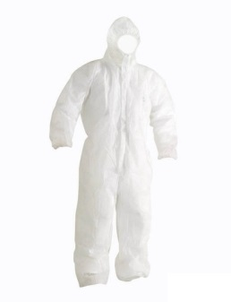

**2. Okulary spawalnicze –** (indeks 025-100-010-1)oprawa metalowa, bardzo trwałe, posiadają miękką gąbkę uszczelniającą, zapewniającą komfort noszenia. Posiadają wymienne filtry o stopniach ochrony 5 i 6. Normy: PN-EN 166; PN-EN 175; EN 169**.** Musi odpowiadać wymaganiom normy CE.

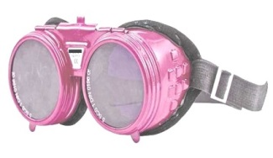 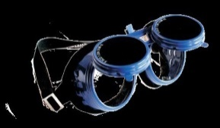

**3. Półmaska – przeciwpyłowa –** (indeks 025-100-011-1) półmaska filtrująca w klasie P1 z zaworem (FS-17 V FFP1 NR D). Do ochrony dróg oddechowych przed pyłami, aerozolami cząstek stałych i aerozolami ciekłymi do 4 x NDS. Zacisk nosowy dla doszczelnienia półmaski w obrębie nosa. Zapinki taśm na głowie do regulacji długości taśm na głowie. Taśma na głowie. Uszczelka nosowa z pianki poliuretanowej. Zawór wydechowy. Skład - igłowana włóknina polipropylenowo – poliestrowa, włóknina polipropylenowa. Norma: EN 149:2001 + A1:2009.

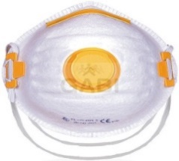

**4. Pochłaniacz ABEK 1 -** (indeks 025-100-012-1) pochłaniacz wielogazowy do półmaski SECURA 2000. Po skompletowaniu z półmaską lub maską , chronią układ oddechowy przed parami i gazami organicznymi , których temperatura wrzenia jest wyższa niż 65°C, przy łącznym objętościowym stężeniu nie przekraczającym wartości 0,1%. Wykonany jest w postaci cylindrycznej puszki z tworzywa sztucznego koloru czarnego o średnicy 80 mm i wysokości 40 mm. W dolnej części pochłaniacza znajduje się łącznik umożliwiający połączenie z częściami twarzowymi półmasek lub masek, posiadającymi złącza typu bagnetowego. W górnej części znajduje się pokrywa perforowana umożliwiająca przepływ powietrza przez pochłaniacz, wypełniony jest węglem aktywnym. Pochłaniacze pakowane są po 2 szt. w hermetycznie zamknięte torebki barierowe. Musi odpowiadać wymaganiom normy CE, EN 14387, kat. III.

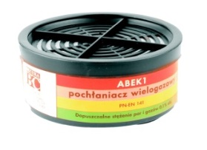

**5. Półmaska filtrująca FMO/14-P2 -** (indeks 025-100-014-1) przeznaczona jest do ochrony układu oddechowego przed zanieczyszczeniami powietrza w postaci stałych w zakresie penetracji przewidzianej dla klasy FFP2S. Ze względu na dokładne odseparowanie materiału filtracyjnego od powietrza wydychanego półmaska nadaje się do ochrony przed cząstkami mającymi tendencję do pęczenia lub aglomeracji pod wpływem wilgoci. Konstrukcja półmaski FM 0/14-P2 zapewnia docisk części filtrującej do twarzy przy pomocy nagłowia wykonanego z dwóch odcinków taśm napinających zamocowanych do obrzeża półmaski. Szczelność w obrębie nosa zapewnia zacisk nosowy umożliwiający w łatwy sposób dopasować i docisnąć półmaskę do twarzy. Musi odpowiadać wymaganiom normy CE, EN 149:2001, klasa P2.

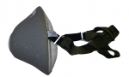 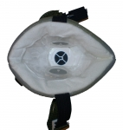

**6. Osłona aerozolowa SECURA 2000 –** (indeks 025-100-015-1) biała okrągła ” włóknina bawełniana” o średnicy fi 115 mm do pochłaniaczy . Po skompletowaniu z półmaską lub maską wyposażoną w pochłaniacze , chronią układ oddechowy przed aerozolami z cząstek stałych lub ciekłych, o ile stężenie fazy rozproszonej aerozolu nie przekracza wartości 4 x NDS. Filtry są przystosowane do połączenia z półmaską i maską za pomocą specjalnych łączników puszkowych, posiadających złącza typu bagnetowego. Norma EN 143:2000, klasa P2.

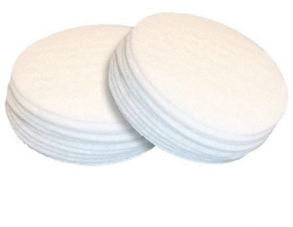

**7. Półmaska p. pyłowa 3m 9312 -** (indeks 025-100-016-1) filtrująca klasy P1 z zaworem, ochrona przed pyłami, dymami i mgłami, o podwyższonym komforcie użytkowania, łatwa w dopasowaniu. Większy komfort dla skóry dzięki delikatnej i miękkiej tkaninie pokrywającej panel wewnętrzny. Innowacyjny zawór wydechowy CPC redukuje poziom ciepła i wilgoci pod półmaską. Norma EN 149 : 2001FFP1.  
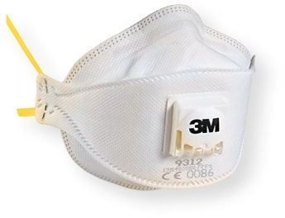

**8. Pierścień dociskowy maski SECURA -** (indeks 025-100-019-1) pierścień dociskowy SECURA mocujący filtr wstępny na pochłaniaczu. Komplet dwie sztuki o średnicy fi ok.80 mm.

[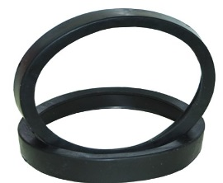](http://fasttrade.com.pl/wp-content/uploads/2012/07/pierscien-mocujacy-filtry-na-masce-secura.jpg)

**9. Okulary p/odpryskowe -** ( indeks 025-100-021-1) **l**ekkie i wygodne okulary , o zaokrąglonych kształtach dzięki specjalnie wymodelowanym i wykonanym zausznikom okulary posiadają swoisty system wentylacji przylegająca do brwi górna część okularów zapewnia dodatkową ochronę z góry. Norma - EN 166

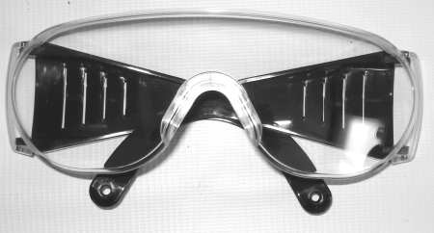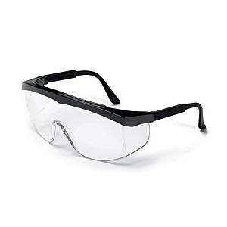

**10. Okulary p/odpryskowe gogle -** (indeks 025-100-022-1) gogle chronią przed odpryskami i pyłem, przeznaczone do ochrony wzroku pracowników na różnych stanowiskach pracy idealnie dopasowują się do różnych kształtów twarzy wykonane z materiału, który nie wywołuje alergii. Norma - EN 166

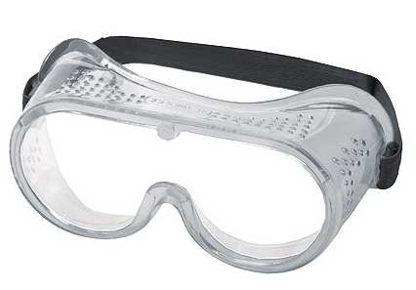

**11. Przyłbica spawalnicza OPTREL VEGAVIEW 2.5 -** (indeks 025-100-023-1) Przyłbica spawalnicza Optrel neo p550 DIN 9-13, pole widzenia 50 x 100 mm, czarna niepomalowana, 1007000, 7640127611753 optrel® neo p550 — czarno-czarny, bez paneli bocznych: przyłbica spawalnicza ze zmiennym poziomem ochrony 4/9-13, regulacja czułości i opóźnienie otwarcia.  
Opis produktu: automatyczna kaseta przeciwodblaskowa z kolorowym podglądem; wybór stopnia ochrony od 9 do 13 regulowany bezstopniowo za pomocą pokrętła; bezstopniowa regulacja czułości (w zakresie „Super High”) i opóźnienia otwarcia

Obszary zastosowań: Spawanie elektrodowe (spawanie elektrodą, SMAW); MIG/MAG (spawanie metali i gazem obojętnym, GMAW); Spawanie wysokowydajne GMAW; Spawanie drutem rdzeniowym; Spawanie TIG (TIG, GTAW); Spawanie plazmowe; Spawanie mikroplazmowe; Cięcie plazmowe;

Nie nadaje się do spawania laserowego!  
Poziomy ochrony: Nieaktywny: poziom ochrony 4; Aktywny: poziomy ochrony 9 – 13

Dane techniczne: Pole widzenia 50 x 100 mm; Czas zaciemnienia 0,1 ms; Poziom zaciemnienia   
2.5 i 8-12; EN379 Klasyfikacja 1/1/1/2; Certyfikaty CE, EAC, ANSI, AS/NZS

Gwarancja 3 lata

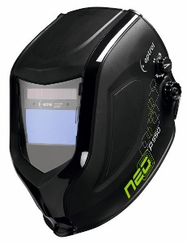

**12. Ochronnik słuchu -** (indeks 025-100-025-1) stosowane przy umiarkowanym poziomie hałasu. Czasze ochronne stykają się z głową użytkownika za pomocą poduszek uszczelniających, wykonanych z warstwy pianki pokrytej specjalnym materiałem. Pałąk wykonany ze stali nierdzewnej. Możliwość regulacji położenia czasz tłumiących. SNR=27 dB. Musi odpowiadać wymaganiom normyEN 352-1.

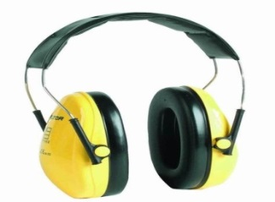

**13. Kask ochronny V- GARD/Fas-Trac –** (indeks 025-100-026-1) w kolorze niebieskim ciemnym**,** czasza wykonana z materiału ABS, płynna regulacja śrubowa obwodu Fas-Trac, minimum pięcioletni okres użytkowania. Musi odpowiadać wymaganiom normy EN397.

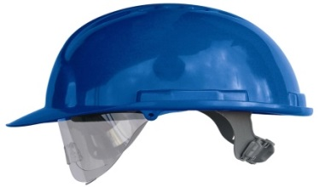

**14. Półmaska SECURA 3000 -** (indeks 025-100-032-1) Wielorazowa półmaska SECURA 3000 to nowoczesny artykuł BHP produkcji polskiej. W zależności od zastosowanych elementów oczyszczających chroni układ oddechowy przed szkodliwymi substancjami występującymi pod postacią: aerozoli (pyły, dymy, mgły), par i gazów oraz obu tych postaci łącznie. Robocza półmaska SECURA 3000 została wyposażona w specjalny zawór wydechowy o niskim oporze. Wpływa on na swobodę oddychania. Nie zatrzymuje wydychanego powietrza wewnątrz, ale automatycznie wypuszcza je poza maskę. Zmniejsza to wilgoć i obecność dwutlenku węgla pod czaszą. Elementy oczyszczające nabywane oddzielnie są wymienne. Półmaska ochronna jest niezwykle lekka dzięki wykonaniu z silikonu. Materiał jest elastyczny i wytrzymały, zachowuje swoje parametry w temperaturze od -5°C do +40°C. Nagłowie tekstylne regulowane w szerokim zakresie. Nie wpływa na ograniczenie ruchów oraz nie stanowi uciążliwego obciążenia. Półmaska wielorazowa SECURA 3000 spełnia normy BHP

Zgodność z Dyrektywą 89/686/EWG; EN 140:2001 - Sprzęt ochrony układu oddechowego - Półmaski i ćwierćmaski - Wymagania, badanie, znakowanie

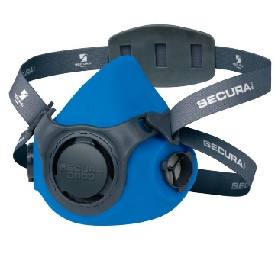

**15. Szkło zewnętrzne do przyłbica spawalnicza OPTREL VEGAVIEW 2.5 – (**indeks 025-100-034-9) to

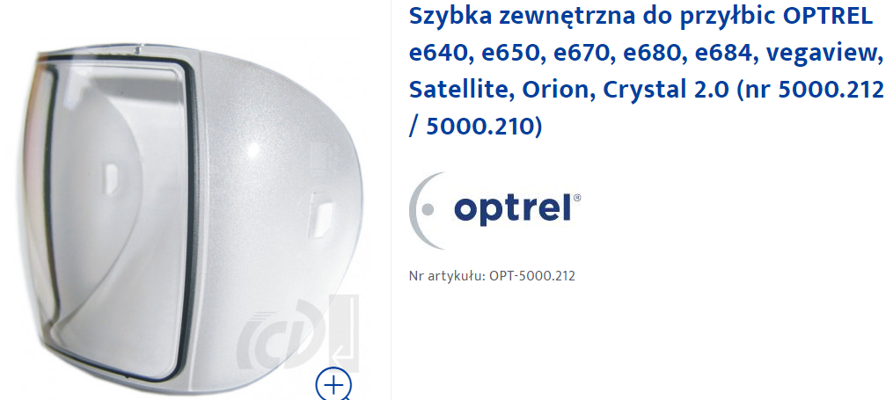

**16. Stopery do uszu –** ( indeks 025-100-036-1) wkłady jednorazowego użytkuwykonane z miękkiej pianki PU. Stożkowy kształt ułatwia dopasowanie do kanałów usznych. 200 par w opakowaniu. Musi odpowiadać wymaganiom normy CE, EN 352-2, kat. II.

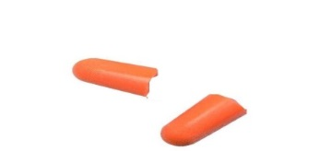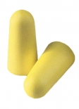

**17. Szkło wewnętrzne do przyłbica spawalnicza OPTREL VEGAVIEW 2.5 – (**indeks 025-100-040-9) to

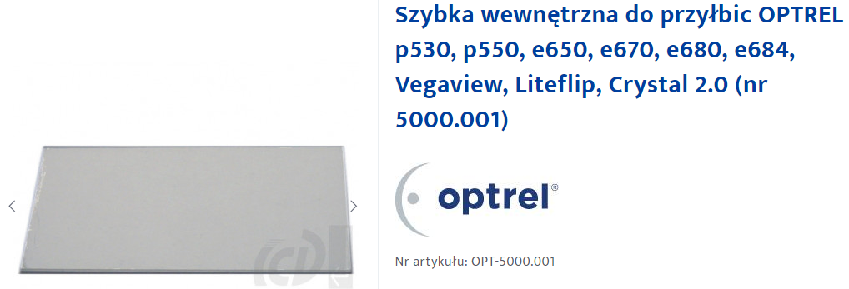

**18.** **Maska przeciwgazowa pełnotwarzowa silikonowa –** (indeks025-100-043-1) przeznaczona jest do pracy w środowisku o zawartości tlenu powyżej 19,5%. Maska jest kompatybilna z filtrami i filtropochłaniaczami posiadającymi standardowy gwint - zgodny z normą EN 148/1. Musi spełniać normy CE.

Korpus maski wykonany jest z wtryskiwanego silikonu, maska posiada 5 punktów mocowania taśm nagłownych. Wewnętrzna część maski wykonana jest z termoplastycznego kauczuku. Wyposażona jest w dwa zawory wydechowe umożliwiające skuteczne odprowadzanie wydychanego powietrza na zewnątrz. Maski posiada standardowe złącze filtrujące zgodne z normą UN EN 148/1:1999.

Wizjer wykonany z odpornego na zarysowania poliwęglanu. Dodatkową ochronę przed zarysowaniem zapewnia także powłoka organiczna. Dzięki bocznym zagięciom zapewnia szeroki kąt widzenia. Taśmy nagłowne wykonane z naturalnego kauczuku. Posiadają pięć punktów mocowania do korpusu. Regulowana długość taśm umożliwia dostosowanie maski do wielkości głowy. Pasek nośny maski przeciwgazowej wykonany z PCV odpornego na ogień. Pasek utrzymuje maskę gdy nie jest używana. Maska zapewnia ochronę przed elektrycznością statyczną. Można jej używać w atmosferze zagrażającej potencjalnym wybuchem. Waga 0,580 kg. Maski nie wolno używać kiedy stężenia zanieczyszczeń stanowią bezpośrednie zagrożenie dla życia i zdrowia lub gdy poziomy są nieznane lub powyżej 1000 ppm. EN136

[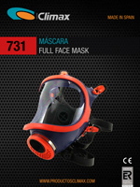](https://safestyle.pl/public/assets/content/climax/climax%202016_FICHA-TECNICA_731-SILICONA.pdf)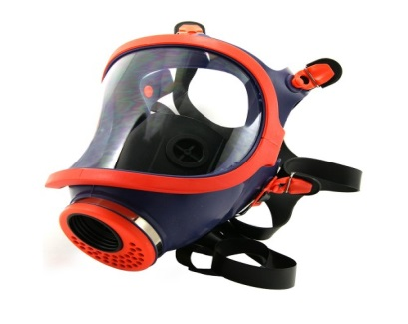

**19. Filtr przeciwozonowy do maski przeciwgazowej pełnotwarzowej silikonowej –** (indeks025-100-044-1) przeznaczony do ochrony układu oddechowego (Pochłaniacz i filtropochłaniacz A2B2E2K2P3 725). Pasuje do masek typu 731, 731c firmy Climax. Spełnia wymagania normy EN 14387. Zapewnia poziom ochrony A2B2E2K2P3. Pasuje do masek ze standardowym gwintem EN 148/1.

[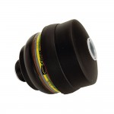](https://safestyle.pl/pl/p/Filtropochlaniacz-725-A2B2E2K2P3-CLIMAX/172)

**20. Lekki hełm ochronny przemysłowy HA131 –** (indeks025-100-045-1) przemysłowy hełm ochronny lekki typu czapka-kask chroni przed uderzeniem głową, spadającymi przedmiotami o niewielkiej sile uderzenia. Przeznaczony do przemysłu, na taśmach montażowych oraz w warsztatach samochodowych. Wykonany jest w postaci tekstylnej czapki z sztywnym daszkiem z wkładką poliamidową. Nie ogranicza on ruchów ani pola widzenia. Wewnętrzna skorupa ochronna z ABS oraz wykładziny ochronnej wykonanej z elastycznej pianki poliuretanowej, która amortyzuje podczas uderzenia, umieszczona wewnątrz bawełnianego poszycia tekstylnego. Dodatkowo w tylnej części posiada regulowany rozmiar bawełnianą taśmą w zakresie 54-59 cm na tęgość, dająca możliwość dopasowania wielkości hełmu do obwodu głowy. Kask jest lekki, waży 165 - 200 g. Czapka jest wyposażona w podłużne otwory wentylacyjne zabezpieczone siatką z poliestru, dzięki otworom z boku co zapobiega gromadzeniu się wilgoci i zapewnia prawidłową cyrkulację powietrza. spełnia normę: EN-812; Kolory: niebieski. Dopuszczalny termin użytkowania lekkiego hełmu ochronnego to pięć lat, okres gwarancji 12 miesięcy.



**21. Maska lakiernicza pełna 6800-3M -** (indeks025-100-046 -1) maska pełna wielokrotnego użytku dostępna w trzech rozmiarach i jest wyposażona w system złącza bagnetowego 3M™ pozwalający na podłączanie szerokiego asortymentu lekkich, podwójnych elementów oczyszczających chroniących przed gazami, parami i pyłami, w zależności od potrzeb. Zapewnia szerokie pole widzenia, konstrukcja lekka i wyważona. Silikonowe uszczelnienie twarzy zapewnia wysoki poziom komfortu i przedłużoną żywotność produktu. EN136.

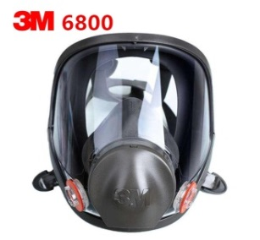

**22. Osłona szyby do maski 6800-3M -** (indeks025-100-047-1) folia ochronna na szybę do maski, zapewnia doskonałą ochronę szyby.

**23. Pochłaniacz do maski lakierniczej 3M 6057 -** (indeks025-100-048 -1) to filtry przeznaczone do masek i półmasek 3M serii 6000. Filtry mocowane są w masce poprzez pokrywy mocujące 3M 501 wraz z filtrami przeciw pyłowymi serii P. Filtry A1 chronią przed parami organicznymi i nieorganicznymi, gazami kwaśnymi oraz amoniakiem (temp. wrzenia< 65°C), EN14387.

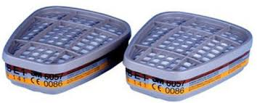

**24. Osłona p/odpryskowa -** (indeks 025-100-078-1) **p**rzyłbica wykonana z szyby poliwęglanowej. Przeznaczona do ochrony oczu i twarzy przed odpryskami ciał stałych powstającymi przy ręcznej i maszynowej obróbce drewna metali, tworzyw itp. Chroni przed odpryskami o średniej energii uderzenia (prędkość uderzenia do 120 m/s, kulka o masie 0,86 g) posiada regulację obwodu głowy, grubość szybki: 1,5 mm. Musi odpowiadać wymaganiom normy zgodne zEN 166**.**

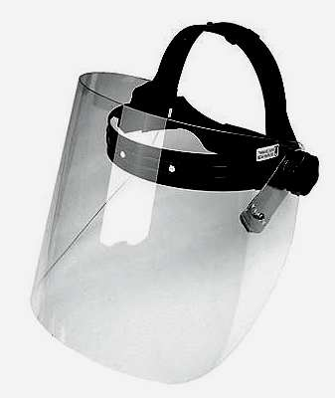

**25. Zestaw pierwszej pomocy w saszetce 8x8 cm – (**indeks 025-200-002-1) to zestaw do udzielenia pierwszej pomocy w saszetce o wymiarach 8x8 cm, który zawiera maseczkę M2 z ustnikiem filtrującym, jedną parę rękawiczek winylowych bezpudrowych, chusteczkę alkoholową do dezynfekcji. Saszetka wykonana z grubego ortalionu kaletniczego, zapinana jest na rzep oraz posiada kółeczko do zaczepiania. Kolor saszetki – czerwony.

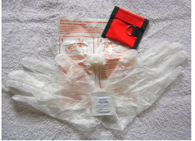

Upełnomocniony przedstawiciel

Wykonawcy

Data : .................................... ................................................

(imię i nazwisko)

|  |  |  |
| --- | --- | --- |
|  | FORMULARZ OFERTOWY | |
| strona |  |
| z ogólnej liczby stron |  |

(pieczęć Wykonawcy)

**ZAŁĄCZNIK Nr 3**

**OŚWIADCZENIE WYKONAWCY**

**O STATUSIE DUŻEGO PRZEDSIĘBIORSTWA**

Czy Wykonawca jest mikroprzedsiębiorstwem bądź małym lub średnim przedsiębiorstwem*?

(niepotrzebne skreślić) **TAK / NIE**

data ………………………… Podpis ……………………………………..

**ZAŁĄCZNIK Nr 4 do Formularza Ofertowego**

**Informacja o podwykonawcach**

|  |  |  |
| --- | --- | --- |
|  | FORMULARZ OFERTOWY | |
| strona |  |
| z ogólnej liczby stron |  |

(pieczęć Wykonawcy)

1. Informuję(my)*, iż przy wykonywaniu zamówienia na .......................................................... następujące części zamówienia powierzę(my) do wykonania podwykonawcom

|  |  |  |
| --- | --- | --- |
| **Lp.** | **Nazwa (firma) i adres Podwykonawcy** | **Zakres i rodzaj prac, które zostaną powierzone podwykonawcom** |
| 1. |  |  |
| 2. |  |  |
| 3. |  |  |

2. Informuję(my)\***, iż nie zamierzamy powierzyć podwykonawcom wykonanie części zamówienia i że przedmiot zamówienia wykonam(y) siłami własnymi.**

* niepotrzebne skreślić

*___________________________________________________________________________*

*(miejscowość, data) (Uprawniony przedstawiciel Wykonawcy – imię i nazwisko)*